м. Кривий Ріг
2017
МЕТОДИЧНА РОЗРОБКА ПРАКТИЧНОГО ЗАНЯТТЯ
«Спостереження за пацієнтами. Оцінювання функціонального стану пацієнта. Термометрія.»
викладач: Михайленко І.М.
Криворізький медичний коледж
КРИВОРІЗЬКИЙ МЕДИЧНИЙ КОЛЕДЖ

МЕТОДИЧНА РОЗРОБКА ПРАКТИЧНОГО ЗАНЯТТЯ №014

Предмет: «Основи медсестринства»
Спеціальність: «Сестринська справа»
Тема: «Спостереження за пацієнтами. Оцінювання функціонального стану пацієнта. Термометрія »

Кількість навчальних годин 6
Актуальність теми: Після госпіталізації у лікувальний заклад хворий перебуває під постійним наглядом медичного персоналу. При спостереженні за хворим медична сестра повинна вміти оцінити дані фізичного обстеження пацієнта: зовнішній вигляд, свідомість, положення в ліжку, колір та вологість шкіри і слизових оболонок та правильно оцінити найважливіші симптоми, підвищення температури і в разі необхідності надати невідкладну долікарську допомогу. Важливою функцією сестринського догляду є – навчання пацієнтів, їх сімей з питань, що стосуються їх здоров’я.
Навчальна мета ( з визначенням рівня засвоєння)
Знати:
1. Спостереження за зовнішнім виглядом і станом пацієнта. α-ІІ
2. Термометрія: будова термометра, правила зберігання та користування
термометром, види термометрів, правила вимірювання температури тіла,
реєстрація результатів, цифрове і графічне записування даних термометрії. α-ІІ
3. Ступені підвищення температури. α-ІІ
4. Стадії гарячки, особливості спостереження та догляду за пацієнтами в стані
гарячки. α-ІІ
5. Медсестринські втручання з розв’язання проблем, що виникли. α-ІІ

Навички:
1. Оцінювання функціонального стану пацієнта. α-ІІІ
2. Вимірювання температури тіла. α-ІІІ
3. Реєстрація даних термометрії в температурному листі. α-ІІІ
4. Дезінфекція і зберігання термометрів. α-ІІІ
5. Надання допомоги пацієнту з гарячкою. α-ІІІ
6. Можливі проблеми пацієнта (наприклад, маячіння, спрага, криза, складання
індивідуальних планів догляду). α-ІІІ

Цілі розвитку особистості
Виховувати чуйне, уважне відношення, доброзичливість, терпіння, безкорисливість, старанність і охайність, обережність і уважність під час сестринських втручань і виконання медичних призначень, вміти передбачити міри безпеки та профілактичні заходи по запобіганню ускладнень, дотримуватись етичного принципу медицини: «Перш за все не нашкодь», працювати згідно професійних стандартів та згідно принципів і норм професійної етики та деонтології.

Міждисциплінарна інтеграція

Дисципліна | Знати | Вміти
1. Попередні  Анатомія  Патоморфологія і патофізіологія  Фізіологія  2. Наступні  Медсестринство у внутрішній медицині,  хірургії, педіатрії, громадське здоров’я та громадське медсестринство, медсестринство в сімейній медицині, медсестринство в онкології  3. Внутрішньопредметна  інтеграція  Основи медсестринства | Анатомію травної, дихальної, сечової системи, чоловічої та жіночої статевих систем, анатомія органів чуття  Гарячку, стадії гарячкової реакції, види температурних кривих  Основи терморегуляції, механізми терморегуляції  Медсестринський процес у клініці внутрішніх хвороб,  хірургії, педіатрії, громадського здоров’я та громадського медсестринства, в сімейній медицині, онкології  Спостереження та догляд за пацієнтом з порушенням органів травлення, дихання, серцево-судинної, сечовивідної системи | Визначати загальний план будови органів травної, дихальної, сечової системи, чоловічої та жіночої статевих систем, анатомію органів чуття системи  Вміти пояснити механізм терморегуляції  Визначати температуру тіла  Реалізувати план медсестринських втручань при спостереженні та догляді за пацієнтом  Проводити догляд за шкірою, природними складками, за волоссям: миття голови, розчісування;  миття ніг, підстригання нігтів на руках і ногах, догляд за ротовою порожниною, за очима, за носом, за вухами. Використовувати підкладні судна і сечоприймачі. Проводити догляд за зовнішніми статевими органами, промежиною.

Забезпечення заняття:
таблиці: «Спостереження за пацієнтами», «Техніка вимірювання температури», «Догляд за пацієнтами при гарячці», термометри, температурні листки, ліжко, простирадла, постільна, натільна білизна, пристосування для зміни положення тіла, предмети особистої гігієни і догляду за хворим, дезінфікуючі засоби.

Література:

Л1 - В.М. Лісовий, Л.П. Ольховська, В.А. Капусник – Основи медсестринства: підручник.-
К.: ВСВ «Медицина», 2010. – стор. 324-334, 348-349, 353-355.

Л3 - Н.М. Касевич – Практикум із сестринської справи: навч. посіб. – К.: «Здоров’я», 2005. –
стор. 150-158.

Л5 - М.Г. Шевчук – Сестринська справа: підручник. – Київ: «Здоров’я»,
стор. 128-136.

ПЛАН ТА ОРГАНІЗАЦІЙНА СТРУКТУРА ЗАНЯТТЯ

№  п\п | Основні етапи заняття | Рівень  засвоєння | Методи контролю  та навчання | Матеріали методичного  забезпечення | Час
1 | Підготовчий етап  - Організація заняття  - Визначення навчальної мети, мотивація  - Контроль початкового рівня знань, вмінь, навичок  - Контроль позааудиторної самостійної роботи | α-ІІ  α-ІІ | усне повідомлення  усне повідомлення  фронтальне опитування, тестування | журнал  методична розробка  питання для фронтального опитування, тести  робочий зошит | 2'  3'  30'  15'
2 | Основний етап формування  професійних вмінь і навичок  2.1. Оцінювання функціонального стану пацієнта.  2.2. Вимірювання температури тіла.  2.3. Реєстрація даних термометрії в температурному листі.  2.4. Дезінфекція і зберігання термометрів.  2.5. Надання допомоги пацієнту з гарячкою.  2.6. Можливі проблеми пацієнта (наприклад, маячіння, спрага, криза, складання індивідуальних планів догляду). | α-ІІІ  α-ІІІ  α-ІІІ  α-ІІІ  α-ІІІ | практичний тренінг  практичний тренінг  практичний тренінг  практичний тренінг  практичний тренінг | інструкції, алгоритми  алгоритми  алгоритми  алгоритми  алгоритми | 140'
№  п\п | Основні етапи заняття | Рівень  засвоєння | Методи контролю  та навчання | Матеріали методичного  забезпечення | Час
3 | Заключний етап  3.1. Контроль, корекція рівня професійних вмінь і навичок.  3.2. Підведення підсумків  заняття.  3.3. Домашнє завдання  3.4. Навчальна література:  • основна  • допоміжна  Л1 - В.М. Лісовий, Л.П. Ольховська, В.А. Капусник – Основи медсестринства: підручник.-К.: ВСВ «Медицина», 2010. – стор. 324-334, 348-349, 353-355.  Л3 - Н.М. Касевич – Практикум із сестринської справи: навч. посіб. – К.: «Здоров’я», 2005. – стор. 150-158.  Л5 - М.Г. Шевчук – Сестринська справа: підручник. – Київ: «Здоров’я», стор. 128-136. | α-ІІІ | тестування, вирішення ситуаційних задач  усне повідомлення  усне повідомлення | тести,  ситуаційні задачі  заповнення щоденників  література | 40'  7'  3'

Матеріали методичного забезпечення підготовчого етапу.

Питання для фронтального опитування

- Дайте визначення поняття «гарячка».
- Як називається підвищення температури тіла?
- Як називається зниження температури тіла?
- Назвіть цифри летальної максимальної температури тіла ?
- Назвіть цифри летальної мінімальної температури тіла ?
- Назвіть цифри температури тіла новонародженої дитини?
- Назвіть цифри температури тіла людини похилого віку?
- Чи вірно зберігати термометр у склянці, на дно якої кладуть шар вати і наливають дезінфікуючий розчин (наприклад 0,5% розчин хлораміну)?
- Як вимірювати температуру тіла з використанням датчиків для різних ділянок тіла?
- Яку температуру тіла розрізняють за ступенем підвищення?
- Скільки стадій гарячки розрізняють?
- Назвіть ознаки інтоксикаційного делірію?
- Яку дієту призначають у ІІ стадії гарячки?
- Назвіть ознаки гіперперексії?
- Перерахуйте фізичні методи боротьби з гіперперемією?

Тестові завдання

1. Під час значного зниження температури тіла хворий відчув різку слабкість, запаморочення. Об’єктивно: шкіра і видимі слизові оболонки бліді, риси обличчя загострені. Яке ускладнення виникло?
- Непритомність.
- Шок.
- Колапс.
- Кома.
- Марення.

2. У результаті різкого зниження температури тіла у хворого виник колапс. Терміново надайте необхідне правильне положення хворому:
- Підвищене положення.
- Положення Тренделєнбурга.
- Положення на животі.
- Горизонтальне положення з опущеним головним кінцем.
- Положення на правому боці.

3. У хворого температура тіла 40° С. Він збуджений, марить. Яке ускладнення виникло у хворого?
- Шок.
- Колапс.
- Непритомність.
- Марення, галюцинації.
- Кома.

4. Хворий відчув слабкість, ломоту в усьому тілі, головний біль, озноб. Температура тіла 38,1 °С. Зазначте період гарячки:
- Підвищення температури тіла (1 період).
- Максимального підвищення температури тіла (П період).
- Критичного зниження температури тіла (Ш період).
- Літичного зниження температури тіла (Ш період).
- Субфебрильна температура.

5. Хворий скаржиться на головний біль, слабкість, розбитість, відчуття жару. Температура тіла 39,6 °С. Зазначте період гарячки:
- Підвищення температури тіла.
- Максимального підвищення температури тіла.
- Критичного зниження температури тіла.
- Літичного зниження температури тіла.
- Субфебрильна температура.

6. Хворий скаржиться на слабкість, підвищене потовиділення. Температура тіла. раптово знизилась від 39,1 °С до 36 °С. Зазначте період гарячки:
- Підвищення температури тіла.
- Максимального підвищення температури тіла.
- Критичного зниження температури тіла.
- Літичного зниження температури тіла.
- Субфебрильна температура тіла.

7. Хворий знаходиться у П періоді гарячки. Яке пиття слід дати хворому?
- Гарячу каву.
- Чай натуральний.
- Відвар шипшини.
- Пиво.
- Кислу мінеральну воду.

8. Хворий відчув слабкість, озноб, ломоту, головний біль. Температура тіла 38,2 °С. Хворого необхідно:
- Зігріти.
- Розкрити.
- Застосувати пузир з льодом.
- Покласти на лоб холодну примочку.
- Дати прохолодне пиття.

9. У хворого 1 період гарячки. Він скаржиться на озноб, слабкість, головний біль. Який елемент догляду необхідно здійснити в першу чергу?
- Прикласти холодні примочки до голови.
- Обтерти тіло холодною водою.
- Зігріти хворого.
- Обмити тіло теплою водою.
- Прикласти пузир з льодом до голови.

10. У хворого на пневмонію різко знизилась температура тіла. Якого ускладнення слід остерігатись?
- Головного болю
- Марення.
- Колапсу.
- Гострої серцевої недостатності.
- Задишки.

Еталони відповідей

до тестового завдання з теми «Спостереження за пацієнтами. Оцінювання функціонального стану пацієнта. Термометрія» .

№ питання | відповіді
1 | C
2 | D
3 | D
4 | A
5 | B
6 | C
7 | C
8 | A
9 | C
10 | C

Критерії оцінювання:

Оцінка «5» - 95% - 10;
Оцінка «4» - 80% - 8;
Оцінка «3» - 65% - 7;

Матеріали методичного забезпечення основного етапу.

Поняття про механізми терморегуляції.
Людині, як і всім теплокровним тваринам, притаманна постійна температура тіла, що не залежить від температури навколишнього середовища. Це забезпечується складними процесами терморегуляції, що зумовлюється рівновагою між процесами теплоутворення та тепловіддачі
- Теплоутворення є, в основному, хімічним процесом. При цьому джерелом утворення тепла є процеси окислення (згоряння) ендогенних вуглеводів, жирів, частково-білків усіх клітин організму, переважно скелетних м'язів та печінки. Цей процес регулюється центральною нервовою системою (в першу чергу -гіпоталамо-гіпофізарною системою), симпатичними волокнами центральної нервової системи, гормонами залоз внутрішньої секреції: щитовидної - тироксином, надниркових - адреналіном.
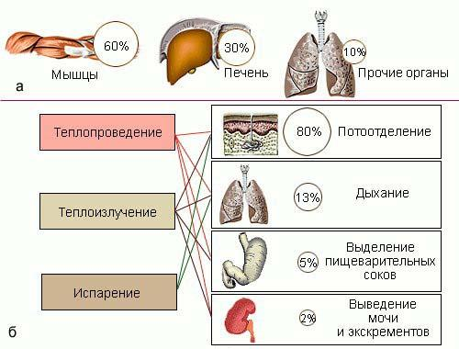
- Тепловіддача - процес, в основному, фізичний. Тепло віддається зовні процесами випромінювання та випаровування вологи з поверхні тіла (80 % тепла втрачається шкірою), випаровування води у процесі дихання (19%), 1 % тепла втрачається з сечею та калом.
При підвищенні температури зовнішнього середовища теплові рецептори, що знаходяться у шкірі та внутрішніх органах, подають аферентні сигнали до центру терморегуляції, який знаходиться у гіпоталамусі. Звідси йдуть еферентні сигнали, переважно по симпатичних нервах. Це призводить до зменшення теплопродукції (зниження інтенсивності процесу обміну речовин), збільшення тепловіддачі: розширюються кровоносні судини тіла, що веде до посилення випромінювання тепла та потовиділення. При зниженні температури зовнішнього середовища спрацьовують периферичні холодові рецептори та холодові рецептори внутрішніх органів. Шлях аферентних та еферентних імпульсів той самий, що й у попередньому випадку, але ефект від такого подразнення спрямований на посилення теплопродукції (посилення обміну речовин), зменшення тепловіддачі, звуження кровоносних судин, спазми непосмугованих м'язів вивідних протоків потових залоз (при цьому утворюється так звана гусяча шкіра), внаслідок чого зменшується віддача тепла шляхом його випромінювання та випаровування. У такий спосіб організм захищає себе від переохолодження.


Після госпіталізації у лікувальний заклад пацієнт перебуває під постійним наглядом медичного персоналу. При спостереженні за ним медична сестра повинна вміти правильно оцінити деякі найважливіші симптоми і в разі необхідності надати невідкладну долікарську допомогу.
При догляді за пацієнтом стежать, чи не підвищується у нього температура тіла. Коли здатність організму регулювати взаємозв'язані процеси теплоутворення і тепловіддачі порушується, настає підвищення або зниження температури тіла.

- Максимальна температура тіла, яку переносить людина,дорівнює 42-43°С,
- Мінімальна - 28°С.

Протягом доби температура тіла здорової людини може коливатися до ±1°С.
Найвищою вона є о 16.00-18.00,
найнижчою - о 3.00-6.00.

Температура тіла залежить
- Від харчування;
- Від інтенсивності праці м`язів;
- Частково-температури навколишнього середовища (особливо при неправильному вдяганні );
- від емоційного стану людини (відомо, що в період емоційного напруження (у студентів перед іспитами, у акторів, спортсменів) температура тіла може підвищуватися порівняно зі спокійним станом на 0,2-0,6°С.)
- від віку(у дітей внаслідок більшої інтенсивності процесів обміну речовин та окисних процесів, що є необхідним для росту організму, температура тіла дещо підвищена, ніж у дорослих(36,9-37,2⁰C).
- У людей похилого та старечого віку, внаслідок фізіологічного зниження інтенсивності процесів, температура тіла є нижчою, ніж у людей середнього віку (36,0-36,5 ̊C).
- У період менструації температура тіла підвищується і може становити 36,9-37,1 ̊C
- Влітку температура тіла може бути на 0,1-0,3°С вищою, ніж узимку.

Температуру тіла у лікарні вимірюють два рази на добу. Проводити термометрію після приймання їжі не бажано, оскільки її показники будуть дещо вищими. Іноді, за призначенням лікаря, окремим пацієнтам температуру тіла вимірюють частіше - 3-4 рази на день, або кожні 2 гад. Це дозволяє виявити короткочасні коливання температури тіла.

Сучасні методи вимірювання температури тіла.

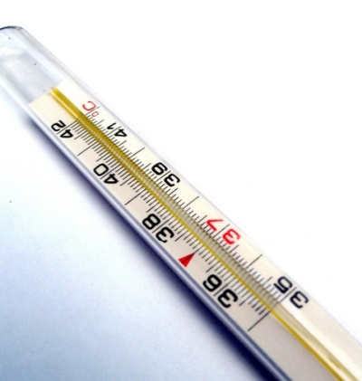
Прилади для вимірювання температури тіла:
- Медичний термометр - це тонка скляна запаяна з обох боків капілярна трубка, з якої видалено повітря. На нижньому кінці ця трубка переходить до резервуара, заповненого ртуттю. Шкала медичного термометра виготовлена з матового скла та алюмінію і має поділки від 34 до 42°С. Кожна поділка відповідає цілому градусу за Цельсієм. Кожен градус поділяється на 10 менших поділок (по 0,1°С). На рівні 0,5°С поперечна лінія є довшою за інші. Ртутний стовпчик повинен бути нерозривним; розірваність стовпчика ртуті можна з'єднати за допомогою струшування. Якщо це не вдається, термометр слід вважати непридатним для користування.

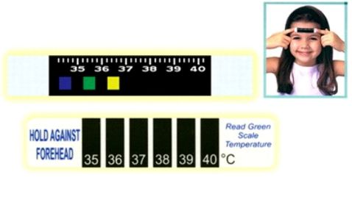
- Термометр на основі рідких кристалів
Принцип його роботи полягає у зміні забарвлення рідких кристалів при зміні температури. Найчастіше застосовують термометр « Термотест ». Це полімерна пластинка, вкрита емульсією з рідких кристалів. Для вимірювання температури тіла пластинку накладають на будь-яку частину тіла. При температурі 36-37°С на пластинці зеленим кольором висвітлюється літера «N» («Norma»), а при температурі більше 37°С - «F» («Febris» - гарячка).
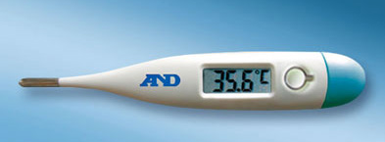
Більш досконалі термометри можуть подавати індикацію у цифровому позначенні.

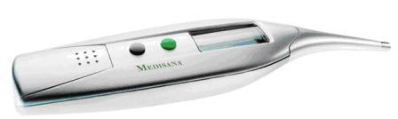
Стаціонарний медичний термометр для дистанційного вимірювання
У палатах інтенсивного спостереження термометрію можна проводити стаціонарним медичним термометром для дистанційного вимірювання. Термометр складається з пульта управління і датчиків, які закріплюють на спинках ліжок, а пульт управління встановлюють на столі медичної сестри. Вимірювання температури тіла проводять таким чином: після включення приладу медична сестра подає звуковий або світловий сигнал і включає реле витримки часу пульту управління. Коли загоряється сигнальна лампочка реле часу, медсестра почергово натискує кнопки з порядковими номерами датчиків і за положенням світлового показника визначає температуру тіла кожного пацієнта. В палатах інтенсивної терапії застосовують також індивідуальні термометричні блоки в системі тривалого моніторного спостереження. Вони призначаються для вимірювання температури тіла і при її виході за встановлені межі подають сигнал тривоги. Безперервна термометрія дозволяє проводити реєстрацію температурної кривої протягом доби, а при необхідності й довше.

Температуру тіла найчастіше вимірюють
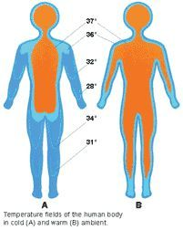
- У пахвовій западині температуру вимірюють найчастіше . Це на практиці є найзручнішим місцем, але дає менш точні результати, ніж при вимірюванні температури в порожнинах.
Перед уведенням термометра у пахвову западину , особливо при потовиділенні, треба протерти шкіру змоченим теплою водою рушником, потім витерти насухо. Це запобігає забрудненню термометра та охолодженню його внаслідок випаровування поту. Також треба впевнитися у відсутності в пахвовій ямці запальних процесів чи штучної гіперемії шкіри (коли пацієнт намагається симулювати підвищення температури тіла). Іноді пацієнти з метою симуляції використовують передчасно заготовлені грілки з гарячою водою, батареї центрального опалення, настільні лампи.
Установити термометр треба так, щоб весь ртутний резервуар з усіх боків щільно прилягав до тіла у глибині пахвової ямки протягом усього часу вимірювання. Щоб термометр не зсувався, треба щільно притиснути плече до грудної клітки, а передпліччя розмістити таким чином, щоб долоня знаходилась у протилежній пахвовій ямці. Бажано стежити, щоб між термометром та тілом не потрапила білизна.
Якщо хворий непритомний або збуджений, треба підтримувати його руку. Термін вимірювання температури тіла у становить 7—10 хв
- У дітей температуру тіла вимірюють у паховій складці. Для цього термометр поміщають у пахову складку, а ногу дитини дещо згинають у кульшовому суглобі так, щоб термометр заховався в утвореній складці шкіри.

- Вимірювання температури у ротовій порожнині дає більш точні результати незалежно від температури навколишнього середовища, вологості шкіри тощо. Ртутний резервуар термометра повинен знаходитись під язиком. Але такий спосіб неможливо застосувати непритомному чи збудженому пацієнту, пацієнту із психічним захворюванням, при хворобах ротової порожнини та розладах носового дихання. Термін вимірювання температури тіла у пахвовій ямці становить 5-7 хв

- Вимірювання температури тіла у прямій кишці також дає точний результат. Воно показане у маленьких дітей, надто виснажених та знесилених: у них термометр у пахвовій ямці нещільно охоплюється м'якими тканинами, тому результати такого вимірювання є неточними. Воно протипоказане при затримці випорояшень (закреп), проносі, запаленні прямої кишки (проктит), геморої, що кровоточить, психічних захворюваннях та психічному збудженні хворого.
Термометр вводять за внутрішній сфінктер на глибину 2-3 см. Для полегшення введення нижній кінець термометра змащують вазеліном, вкладають хворого на бік, розсувають сідниці і вставляють термометр у пряму кишку . Сідниці притискають одна до одної. Термін вимірювання температури тіла у пахвовій ямці становить 5-7 хв

- Вимірювання температури тіла у вагіні широко застосовується у гінекологічній практиці для виявлення порушень менструального циклу. Цей метод дає дуже точні результати. У кожної хворої повинен бути індивідуальний градусник. Термін вимірювання температури тіла у пахвовій ямці становить 5-7 хв

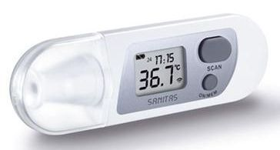
Також ще вимірюють температуру тіла

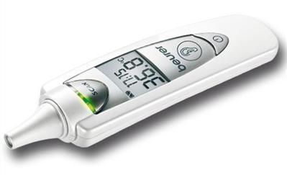
- у вушній раковині. На термометр надівають знімний наконечник у вигляді лійки і обережно вводять його у вушний канал на 1-2 хв.
тимпанічний термометр. Він працює на основі інфрачервоного сенсорного пристрою для визначення температури барабанної перетинки.
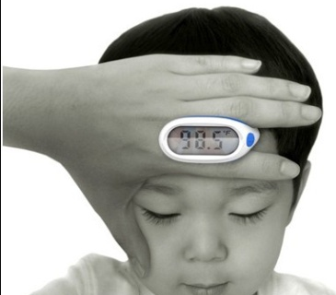
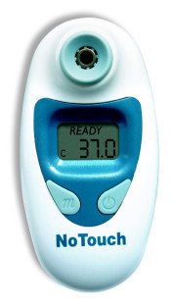
- Хімічні термометри. Хімічні термометри використовуються для вимірювання температури в ротовій порожнині і пахвинній ямці. Результат через 60сек.
Електронні термометри забезпечують швидке і точне вимірювання температури тіла. При їх експлуатації використовують зонд зі знімним одноразовим наконечником.

Дезінфекція термометра
Всі розчини та норми дезинфекції подано згідно Наказів МОЗ України №408,720, 288.

1.Індивідуальний термометр.
Після вимірювання температури у ротовій порожнині, протерти двічі серветкою, змоченою 96% спиртом етиловим, продензифікувати в 3% р-ні перекису водню.

2.Медичний термометр , після вимірювання у пахвовій чи пахвинній ділянках замочити повністю у горизонтальному положенні в одному з дезрозчинів, на якому попередньо покласти шар вати, щоб не розбити резервуар з ртуттю.
0,5% р-н хлораміну - 30хв.
3% р-н перекису водню - 80хв.
2,7% р-н дезефекту - 30хв.
1% р-н хлораміну- 15хв.

3.Медичні термометри, після ректального вимірювання температури, замочити на 60хв. у 3% р-н хлораміну, після цього промити водою з милом і прополоскати під проточною водою.

4.Медичні термометри після використання в інфекційному відділенні лікарні чи хворим на туберкульоз,замочити у 5% р-ні хлораміну на 60хв.

Оцінка результатів вимірювання температури тіла.

- Верхньою межею нормальної температури, вимірюваної у пахвовій ямці, слід вважати 37°С, у ротовій порожнині - 37,2°С, у вагіні - 37,5°С.
- Нижньою межею нормальної температури тіла у пахвовій ямці слід вважати 36°С, у ротовій порожнині - 36,5°С, у прямій кишці та вагіні - 36,8°С.

Гіпертермія - підвищення температури тіла понад вказані максимальні цифри
Гіпотермія- зниження температури нижче мінімальних величин .

В Україні прийнята температурна шкала за Цельсієм. В той я;е час у багатьох країнах світу температура тіла визначається за Фаренгейтом (усі англомовні країни) або за Реомюром.

Таблиця 1. Перерахування показників температури тіла

Шкала | Показник
Цельсія, °С | 36 | 37 | 38 | 39 | 40 | 41
Реомюра, °Е | 28,8 | 29,6 | 30,4 | 31,2 | 32 | 32,8
Фаренгейта,°F | 96,8 | 98,6 | 100,4 | 102,2 | 104 | 105,8

Заслуговує на увагу співвідношення між температурою тіла та частотою пульсу. Зазвичай при підвищенні температури тіла на 1 °С частота пульсу прискорюється на 8- 10 за 1 хв (правило Лібермейстера).
Невідповідність між високою температурою тіла та частотою пульсу в той чи інший бік завжди повинна звертати на себе увагу. Так, невідповідна високій температурі тіла незначна прискореність пульсу може свідчити про наявність черевного тифу, менінгіту, енцефаліту.
Реєстрація показників температури тіла.

Результати щоденного дворазового вимірювання температури тіла записують у спеціальний температурний листок, який заводять на кожного хворого.
Температурний листок має такі графи:
- Дата реєстрації температури:
- Р — ранкова температура;
- В — вечірня температура;
Дані вимірювання температури заносять у температурний листок графічно у вигляді кривої (шкала "Т" — ціна однієї поділки становить 0,2 °С). Після кожного вимірювання температури тіла на відповідному рівні температурної сітки проставляють точки, які з'єднують прямими лініями. Отримана крива виявляє хід коливань температури тіла за період спостереження за хворим

Код форми за ЗКУД !__!__!__!__!__!__!__!
Код закладу за ЗКПО !__!__!__!__!__!__!__!
МОЗ України  _________________________________ найменування закладу |  |  |  |  |  |  |  |  |  |  |  |  |  |  |  |  |  |  |  | МЕДИЧНА ДОКУМЕНТАЦІЯ  ФОРМА 004/о  Затверджена наказом МОЗ України  26.07.99 р. № 184
Т Е М П Е Р А Т У Р Н И Й Л И С Т О К
Карта № _______ Прізвище, ім'я, по батькові _____________________ |  |  |  |  |  |  |  |  |  |  |  |  |  |  |  |  |  |  |  |  |  |  |  |  |  |  |  |  | Палата
Дата
День хвороби
День перебування в стаціонарі |  |  | 1 |  | 2 |  | 3 |  | 4 |  | 5 |  | 6 |  | 7 |  | 8 |  | 9 |  | 10 |  | 11 |  | 12 |  | 13 |  | 14 |  | 15
П | АТ | Т⁰ | Р | В | Р | В | Р | В | Р | В | Р | В | Р | В | Р | В | Р | В | Р | В | Р | В | Р | В | Р | В | Р | В | Р | В | Р | В
140 | 200 | 41
120 | 175 | 40
100 | 150 | 39
90 | 125 | 38
80 | 100 | 37
70 | 75 | 36
60 | 50 | 35
Дихання
Вага
Випито рідини
Добова кількість сечі
Випорожнення
вана

Поняття про патогенетичні механізми гарячки.

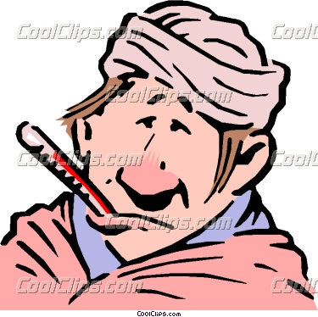
Гарячка - патологічний процес, що характеризується порушенням процесів терморегуляції та підвищенням температури тіла.
Вона є наслідком дії на центр терморегуляції різних агентів, що викликають підвищення температури тіла, так званих пірогенних речовин.
Ними можуть бути:
- інфекційні агенти ( мікроорганізми, віруси, найпростіші,продукти їх розкладання)
- неінфекційні пірогенні агенти чужорідні білки, наприклад, при введенні сироваток, крові, кровозамінних білкових препаратів.

Гарячка викликає низку патологічних явищ в організмі.
- З боку серцево-судинної системи спостерігають прискорення пульсу (правило Лібермейстера), підвищення артеріального тиску на початку гарячки та його падіння в її останній стадії (до розвитку колапсу).
- У системі органів дихання спостерігають прискорене та поверхневе дихання, погіршення легеневої вентиляції.
- З боку системи травлення зменшується секреція слини (тому язик сухий, обкладений), знижуються апетит, кислотність шлункового соку, секреція різних травних залоз. Це призводить до розвитку ендогенного отруєння організму (у кишках виникають різні бродильні процеси та процеси гниття).
- З боку ендокринної системи викидаються глюкокортикоїдні гормони, що гальмують процеси запалення, стимулюється секреція щитовидної залози, що веде до підвищення основного обміну.
- У центральній нервовій системі виникають гальмування кори великого мозку, безсоння, відчуття розбитості, втоми, головний біль, можуть спостерігатися втрата свідомості, марення, галюцинації.
- Основний обмін при гарячці підвищується за рахунок збільшення окислення вуглеводів, а у подальшому - жирів, особливо, коли резерви вуглеводів уже вичерпані. Це може призвести до їх недоокислення та накопичення у крові отруйних кетонових тіл.
- Порушується білковий обмін за рахунок збільшеного розпаду білків, накопичуються отруйні Продукти розкладу білків, наприклад, сечовина.

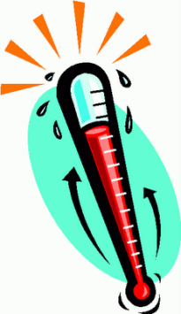
Види гарячки

Залежно від ступеня підвищення температури тіла:
- субнормльна від 35,0 °С -35,9 °С;
- нормальна від 36,0 °С -36,9 °С;
- субфебрильна - від 37°С до 38°С;
- помірно підвищена(фебрильна) 38°С- 39°С;
- висока (піритична) - від 39°С до 41°С;
- надвисока (гіперпіретична) - понад 41 °С.

За тривалістю розрізняють

- швидкоминуща (ефемерна) - Триває декілька годин. Трапляється при грипі, респіраторних вірусних інфекціях;
- гостра - Триває до 2 тиж. Характерна для гострого бронхіту, пневмонії;
- підгостра - Триває 15-45 днів. Характерна для ревматизму в стадії загострення, хронічного бронхіту;
- хронічна - Триває понад 45 днів. Характерна для туберкульозу, хронічного тонзиліту, сепсису.

За характером температурної кривої розрізняють такі типи гарячки:

№  з\п | Типи температурних  кривих | Їх характеристика:
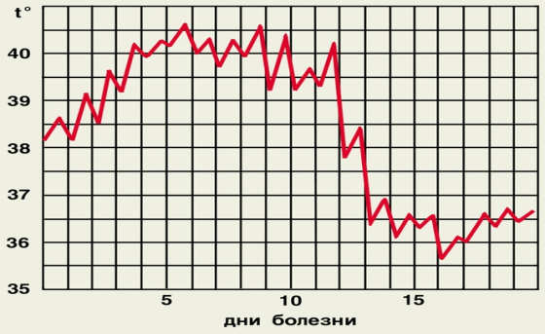 |  | Гарячка постійного типу.  Температура тіла встановлюється на високих цифрах, добові її коливання невеликі (не більше 1 °С). Спостерігається при крупозній пневмонії, черевному тифі.
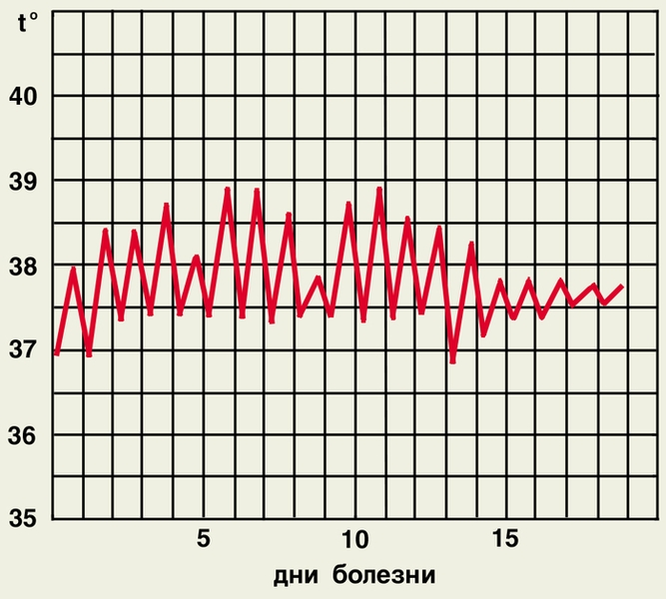 |  | Гарячку послаблюючого (ремітуючого) типу. Характеризується різницею між ранковою і вечірньою температурою, коливається в межах 1-2°С, а іноді більше. Вранці до норми не понижується. Типова для гнійничкових захворювань, вогнищевого запалення легенів.
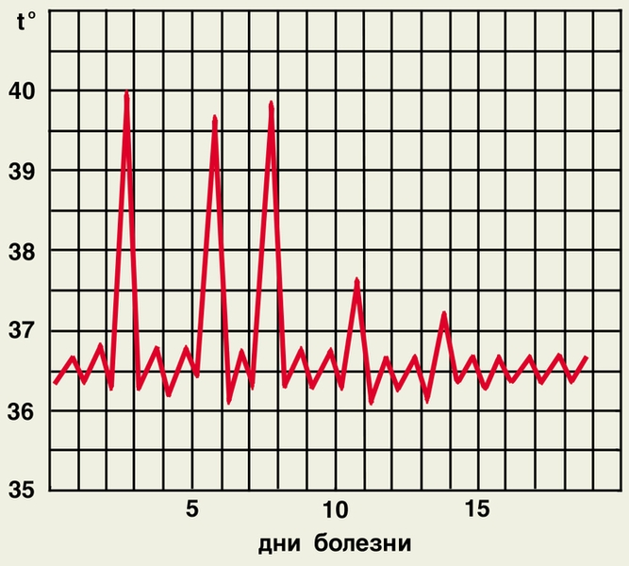 |  | Гарячку переміжного (інтермітуючого) типу. Відбувається періодичне (від 1 до 3 діб) підвищення температури на декілька годин з наступним її зниженням до нормального рівня. Характерна для малярії.
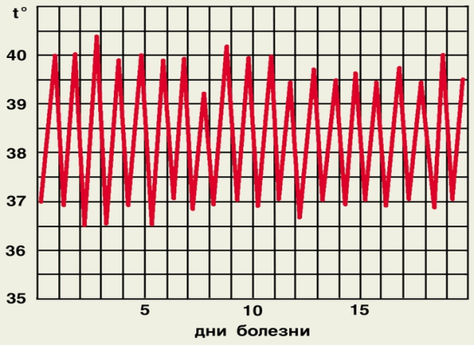 |  | Гарячку гектичного (виснажуючого) типу. Характерно - тривала гарячка з добовими коливаннями температури в межах 4-5°С, з підвищенням до 40-41°С ввечері та вночі та ранковим падінням температури до субфебрильних та нормальних величин. Спостерігається при сепсисі, гноячкових захворюваннях, активному туберкульозі з розпадом легеневої тканини.  Гарячку зворотного (інвертованого) типу. Подібна до гектичної, але максимум температури спостерігається вранці, а увечері падає до нормальних або субфебрильних величин.
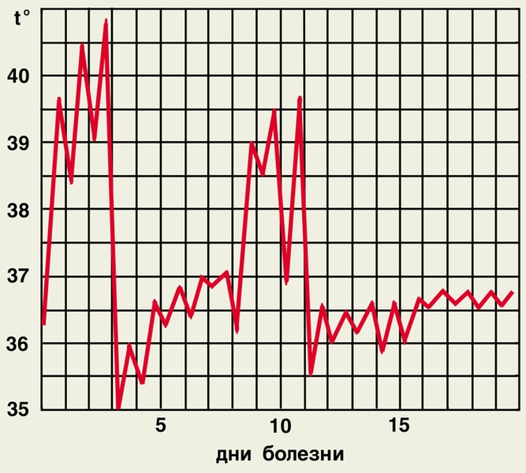 |  | Гарячку повортного типу. Характерно - чергування кількаденних гарячкових періодів з безгарячковими. Типова для поворотного тифу.
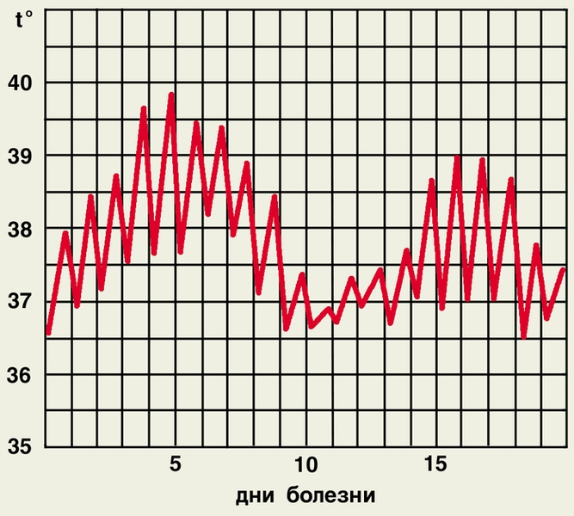 |  | Гарячку хвилеподібного типу (ундулююча). Властиве поступове підвищення температури протягом певного часу з наступним її літичним падінням та більш-менш безгарячковим періодом. Характерно для лімфогранульоматозу, бруцельозу.
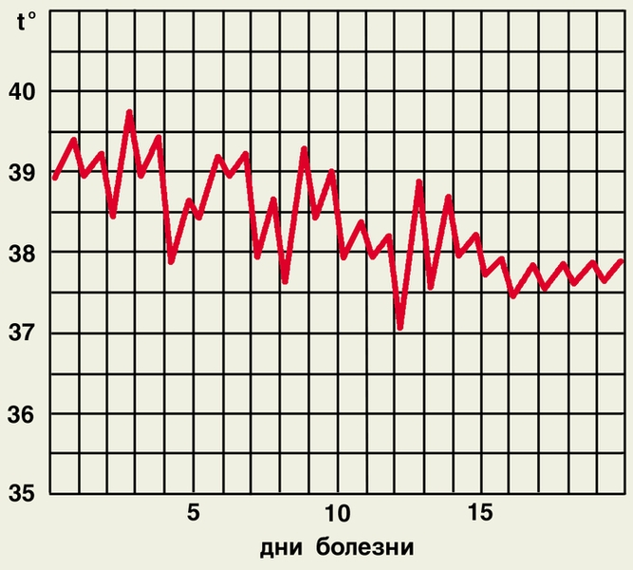 |  | Гарячку нерегулярного типу. Вирізняється непевною тривалістю з неправильними та різноманітними добовими коливаннями температури тіла у вигляді постійної, послаблюючої, переміжної, Зворотньої та інших гарячок і їх різних поєднань. Спостерігається при ревматизмі, хронічному бронхіті.

Стадії гарячки.
Розрізняють три стадії гарячки:
- І стадія - підвищення температури,
- ІІ стадія - збереження температури на певному рівні
- ІІІ стадія - зниження температури.

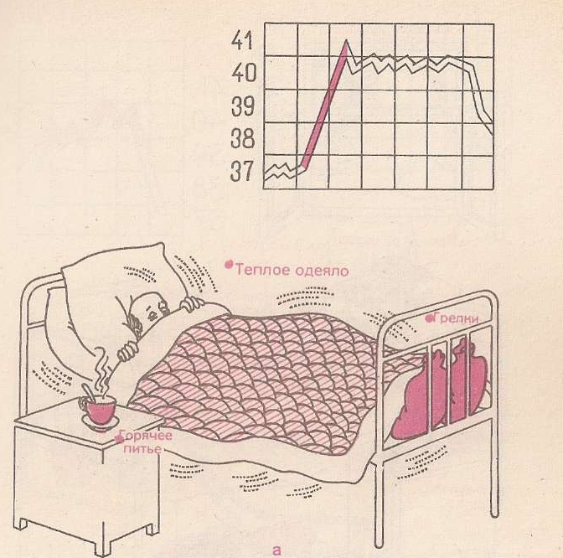
І стадія - стадія підвищення температури тіла
Тепловіддача при цьому зменшується внаслідок спазму периферичних кровоносних судин.
Симптоми : остуди внаслідок частого скорочення м'язових груп з'являється синюшність шкіри і видимих слизових оболонок, шкіра холодна на дотик, набуває виду «гусячої». Пацієнти скаржаться на біль голови, погане самопочуття, ниючий біль в усьому тілі.
Допомога : пацієнтів необхідно вкласти в ліжко, накрити ватною або вовняною ковдрою, до кінцівок прикласти грілки, дати випити гарячого чаю з малиною, калиною чи липовим цвітом або гарячого молока з медом.

Проблеми | Мета | Сестринські втручання
І період лихоманки Пацієнт мерзне,його турбує ломота в тілі й суглобах,загальна слабкість | Відсутність ознобу в пацієнта | 1.Забезпечити постільний режим.  2.Зігріти пацієнта:  - подати і допомогти вдягти теплий одяг(светер,шкарпетки)  - тепло вкрити пацієнта  - обкласти грілками  - подати гарячі напої.  3.Вимірювати температуру тіла через кожні __ год.

ІІ стадія - збереження температури на певному рівні
У стадії збереження температури на високому рівні посилені тепловіддача і теплопродукція.
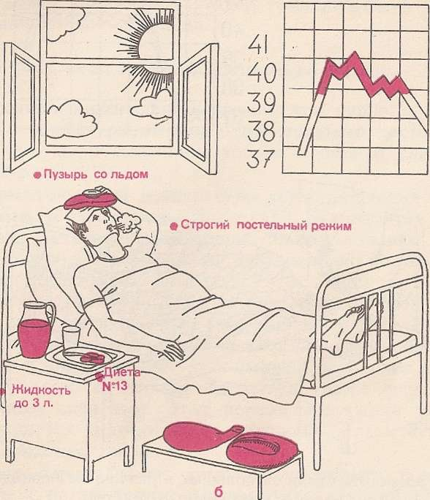
Симптоми В цей період шкіра пацієнта гаряча, червона. Хворі скаржаться на відчуття жару, загальну слабкість, сухість у роті. При значному підвищенні температури з'являтися сильні болі голови, неспокій, навіть марення, галюцинації.
Допомога та догляд.
- Спостерігати за пульсом, артеріальним тиском, диханням, фізіологічними відправленнями, станом шкіри тощо.
- Боротьба з гіпертермією: повітряні ванни, обдування вентилятором, обтирання тіла водою з оцтом, холодний компрес на голову, застосування міхура з льодом, обкладання усього тіла міхурами з льодом, застосування клізми з холодною водою, внутрішньовенне введення охолоджених розчинів.

- Для виведення токсичних продуктів пацієнтові дають більше питва: чай (з цитриною чи з малиновим варенням), каву, молоко, фруктові соки, мінеральні води.
- Пацієнтові з гарячкою слід давати їжу, що легко засвоюється (бульйон, молоко, картопляне пюре, сметану, простоквашу, кефір тощо) і вітамінні продукти (фрукти, ягоди).
- Дієта №13. Годувати пацієнта треба часто, невеликими порціями, більшу частину їжі слід давати зранку і вдень, коли температура тіла не така висока, як увечері.
- Після прийому їжі пацієнт повинен прополоскати рот перевареною водою.
- Слизову оболонку рота, язика, ясен, щік протирають зволоженою ватою, язик очищають від нальоту.
- Якщо на губах утворилися тріщини, їх змащують вазеліновою олією, 20 % розчином бури в гліцерині або дитячим кремом.
- Треба стежити за чистотою тіла пацієнта, своєчасно міняти білизну, особливо після потіння.
- Особи, що доглядають за пацієнтом, повинні стежити, щоб він тривалий час не залишався в одному і тому ж лежачому положенні, особливо на спині. Його потрібно повертати на боки,надавати напівсидячого положення.Особливо це стосується літніх людей. Цим запобігають розвитку запалення легень, а також появі пролежнів чи опрілостей. Провітрюючи палату, не можна робити протягів, пацієнта треба вкривати ковдрою, а голову прикривати рушником. Протягом усього гарячкового періоду пацієнт має дотримуватись суворого постільного режиму.

Допомога та догляд за пацієнтом при маренні та галюцінаціях :
- Сповістіть лікаря
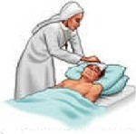
- Пильно доглядайте за пацієнтом.
- По можливості біля пацієнта встановлюють індивідуальний сестринський пост.
- Забезпечте для нього повну тишу, якщо є можливість ізолюйте його.
- Зафіксуйте пацієнта в ліжку за допомогою спеціальних поясів.
- Для полегшення болю голови на чоло кладуть міхур з льодом або холодний компрес (можна додати столову ложку оцту на склянку холодної води).
- За призначенням лікаря введіть медикаменти: в/м 50% розчин анальгіну-2мл;
1% розчин димедролу-1-2мл.
- Давати жарознижувальні препарати: парацетамол у таблетках по 0,5 г 3 рази на день, ацетилсаліцилову кислоту по 0,5 г 3 рази на день після приймання їжі (запивати молоком), мефеиамінову кислоту, ефералган, панадол, німесулід згідно вікових норм.
Відсутність апетиту | Запобігання зниженню маси тіла | 1.Забезпечити вживання їжі невеликими порціями 6 – 7 разів на добу.  2.Забезпечити посилене харчування (продукти висококалорійної й ті,що легко засвоюються,у рідкому і напіврідкому стані – стіл №13)
Ризик зневоднення та інтоксикації | Запобігання зневодненню і зменшення інтоксикації | 1.Пояснити пацієнтові необхідність усіх втручань,які проводяться.  2.Пропонувати пацієнтові потроху пити кожні 20 – 30 хв,бажано улюблені ним напої (соки,морс,мінеральну воду,чай).  3.Для прискорення сечовиділення обмежити вживання кухонної солі.
Неспроможність самостійно змінити вологу білизну (спідню,постільну) | Своєчасна переміна вологої ілизни | 1.Переміна постільної і спідньої білизни в разі зволоження.  2.Проводити туалет шкіри пацієнта (обтирання,обмивання)  3.виключити появу протягів.
Ризик утворення тріщин на губах | Запобігання утворенню тріщин і кірочок на губах пацієнта | 1.Змащувати губи взеліновим маслом або будь-яким іншим жиром.  2.Зрошування ротової порожнини.  3.Чищення зубів (або протираня) вранці та ввечері.
Ризик травми,пов’язаний із маренням (галюцінаціями) | Гарантування безпеки пацієнтові,запобігання падінню з ліжка. | 1.Організувати індивідуальний сестринський пост.  2.Ліжко обладнати бічними стінками.  3.Покласти пацієнту на лоб міхур з льодом (через рушник) або холодний компрес.  4.Здійснювати контроль за диханням,пульсом,артеріальним тиском щогодини.
ІІІ стадія - зниження температури тіла

ІІІ стадія - зниження температури тіла підвищується віддача організмом тепла, а теплоутворення зменшується. В цей період часто посилюється потовиділення.

ІІІ стадія | Критичне (різке)  зниження температури | Літичне (поступове)  зниження температури.
Тривалість | Зниження температури тіла до нормальних цифр наступає найчастіше протягом кількох годин. | Характеризується повільним спадом температури тіла з поступовим зникненням симптомів хвороби.  Тривалість лізису коливається від 3 діб до 2 тиж
Симптоми | Ознаки критичного зниження температури;  - Різка блідість шкірних покривів.  - Підвищена пітливість (проливний піт)  - Синюшність губ і кінчика носа.  - Різка слабкість.  - Головокружіння.  - Зниження АТ до критичних цифр.  - Прискорення частоти серцевих скорочень.  - Пульс дуже частим і погано промацується( ниткоподібний),  - Прискорення частоти дихання.  - шкіра вкривається липким холодним потом  - може бути нудота та блювання. | Переноситься добре:  пульс повільний,  дихання рівне,  нечасте,  свідомість прояснюється, збудження і безсоння змінюються глибоким сном.
Ускладнення | різке послабленням серцево-судинної діяльності (колапс).
Допомога | - Суворий ліжковий режим.  - Положення в ліжку з опущеним головним кінцемт (з-під голови пацієнта забрати подушку або підняти ніжний кінець ліжка на 30-40 см)  - Тепло вкрити.  - До кінцівок прикласти гарячі грілки.  - Дати пити гарячий міцного чай з лимоном.  - Викликати негайно лікаря.  - Приготувати 1 мл 10-20 % розчину кофеїну-бензоату натрію або 2 мл 10 % розчину сульфокамфокаїну, чи 1-2 мл кордіаміну і ввести їх підшкірно.  - Перевдягнути пацієнта, поміняти білизну. | - Забезпечити максимально комфортні умови для пацієнта:  - не стукати дверима  - голосно не розмовляти  - не будити для вживання їжі та проведення лікувальних процедур (якщо їх можна провести пізніше)  - Продовжувати ретельний туалет шкіри.  - Розширити режим рухової активності.  - Слідкувати за станом пацієнта
3 період лихоманки
літичне зниження температури тіла
Загальна слабкість | Забезпечення повного фізичного і психічного спокою | 1.Забезпечити змогу спати до тих пір,доки пацієнт не прокинеться сам:  - не стукати дверима  - голосно не розмовляти  - не будити для вживання їжі та проведення лікувальних процедур (якщо їх можна провести пізніше)  2.Продовжувати ретельний туалет шкіри.  3.Розширити режим рухової активності.
критичне зниження температури тіла
Критичне зниження температури тіла.Пацієнт мерзне | Зменшення в пацієнта почуття дискомфорту | 1.Вимірювати температуру тіла.  2.Зігріти пацієнта грілками,тепло закутати.  3.Дати гарячий чай,каву.  4.Контролювати стан шкіри (вологість,колір).  5.Уводити лікарські препарати,призначені лікарем.
Високий ризик травми унаслідок вирженої загальної слабкості | Забезпечення безпеки пацієнтові | 1.Суворий постільний режим для запобігання ризику падіння.  2.Пояснити пацієнтові необхідність усіх втручань,які проводяться.  3.Покласти пацієнта в положення «голова нижча від тулобв» для поліпшення кровопостачання мозк.  4.Здійснювати контроль за пульсом,диханням,артеріальним тиском,щогодини.  5.Інформувати лікаря про зміни в стані пацієнта.  6.Допомагати в дотриманні правил особистої гігієни після поліпшення самопочуття.

Матеріали методичного забезпечення заключного етапу.

Питання для індивідуального опитування.

  - Яке діагностичне значення має вимірювання температури тіла?
  - У який час доби вимірюють зазвичай температуру тіла?
  - Які фізіологічні коливання температури тіла протягом доби у людей середнього, похилого віку і в ранньому дитячому віці?
  - Яка температура шкіри у фізіологічних складках та слизових оболонках у нормі?
  - Яка закономірність зміни частоти пульсу залежно від підвищення температури тіла?
  - Якому показникові відповідає одна поділка шкали "Т" температурного листка?
  - Як поділяють температуру тіла за ступенем її підвищення?
  - Охарактеризуйте типи гарячок залежно від коливань температури тіла протягом доби:
а)постійного типу;
б) переміжного типу;
в) гектичного типу;
г) хвилеподібного типу.
9. Назвіть стадії гарячки.
10.Дайте коротку характеристику стадії підвищення температури тіла.
11.Дайте коротку характеристику стадії збереження температури тіла на високому рівні.
12. Дайте коротку характеристику стадії зниження температури тіла.
13. Яке ускладнення може виникнути у другий період гарячки?
14. Яке ускладнення може виникнути при критичному зниженні температури тіла?

Індивідуальні завдання
- Виміряйте температуру в пахвовій ямці і запишіть показник у температурному листку. Продезінфікуйте термометр.
- Виміряйте температуру в прямій кишці і запишіть показник у температурному листку. Продезінфікуйте термометр.
- Виміряйте температуру в пахвинній складці запишіть показник у температурному листку. Продезінфікуйте термометр.
- Виміряйте температуру у ротовій порожнині і запишіть показник у температурному листку. Продезінфікуйте термометр.
- Запишіть графічно показники температури тіла в температурному листку: 38,8 °С; 39,4 °С; 38,9 °С; 39,3 °С;
36,2 °С. Визначте вид зниження температури тіла.
- Хворий скаржиться на погане самопочуття, "ломоту" в усьому тілі, головний біль, відчуття холоду, озноб. Температура тіла 38,4 °С. Який період гарячки у хворого? Здійсніть догляд за ним.
- У хворого температура тіла 41,8 °С, були введені жарознижувальні препарати. Через декілька годин температура тіла знизилася до норми, але стан хворого погіршився: з'явилася різка слабкість, ниткоподібний пульс, кінцівки стали холодними, білизна — вологою від поту. Який період гарячки у хворого? Надайте допомогу і здійсніть догляд за ним. Яка ваша тактика?
- У хворого температура тіла 40,8 °С, він збуджений, марить, на щоках рум'янець. Який період гарячки у хворого? Яку допомогу слід надати? Яка ваша тактика?
- Пацієнта турбує погане самопочуття, «ломота» в усьому тілі,головний біль,йому холодно,він ніяк не може зігрітися. Який період гарячки у хворого? Надайте допомогу і здійсніть догляд за ним. Яка ваша тактика?

Індивідуальне завдання .

Назвіть типи лихоманок, які зображені на малюнку, та охарактеризуйте їх.

№  з\п | Типи температурних  кривих | Їх характеристика:
Гарячка постійного типу.
Температура тіла встановлюється на високих цифрах, добові її коливання невеликі (не більше 1 °С). Спостерігається при крупозній пневмонії, черевному тифі.
Гарячка ______________________________типу.
______________________________________________________________________________________________________________________________________________________________________________________________________________________________________________________________________________________________________________________________________________________________

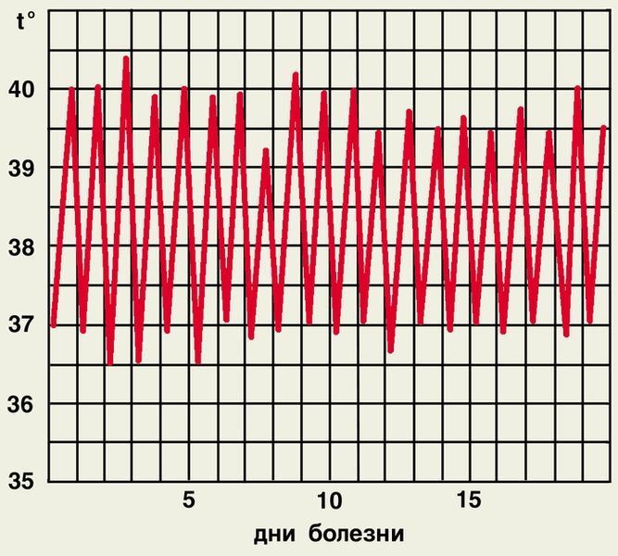 |  | Гарячка ______________________________типу.  ______________________________________________________________________________________________________________________________________________________________________________________________________________________________________________________________________________________________________________________________________________________________
Гарячка ______________________________типу.
______________________________________________________________________________________________________________________________________________________________________________________________________________________________________________________________________________________________________________________________________________________________

Гарячка ______________________________типу.
______________________________________________________________________________________________________________________________________________________________________________________________________________________________________________________________________________________________________________________________________________________________

Індивідуальне завдання .

Назвіть типи лихоманок, які зображені на малюнку, та охарактеризуйте їх.

№  з\п | Типи температурних  кривих | Їх характеристика:
Гарячка постійного типу.
Температура тіла встановлюється на високих цифрах, добові її коливання невеликі (не більше 1 °С). Спостерігається при крупозній пневмонії, черевному тифі.
Гарячка ______________________________типу.
______________________________________________________________________________________________________________________________________________________________________________________________________________________________________________________________________________________________________________________________________________________________
Гарячка ______________________________типу.
______________________________________________________________________________________________________________________________________________________________________________________________________________________________________________________________________________________________________________________________________________________________

Гарячка ______________________________типу.
______________________________________________________________________________________________________________________________________________________________________________________________________________________________________________________________________________________________________________________________________________________________

Гарячка ______________________________типу.
______________________________________________________________________________________________________________________________________________________________________________________________________________________________________________________________________________________________________________________________________________________________

Розв’яжіть ситуаційні задачі та складіть план сестринських втручань.

Задача
Пацієнт інфекційного відділення скаржиться на головний біль , відчуття жару, температура тіла 40°С. Він неспокійний, плаче, стогне, задає одні і тіж самі питання персоналу, відмовляється від їжі, у нього спостерігається підвищена чутливість до шуму і світла . Потім хворий починає дрімати. мовчки лежить з широко відкритими очима, пильно розглядаючи картини, які ввижаються йому. Для якої стадії гарячки характерні данні симптоми? Складіть план догляду за пацієнтом.

Проблема | Мета | Сестринські втручання

Задача.
Пацієнт терапевтичного відділення В. скаржиться на погане самопочуття, сухість у роті та спрагу. Температура тіла 38,7°С. Складіть план догляду за пацієнтом.

Проблема | Мета | Сестринські втручання

Задача .
У пацієнта хірургічного відділення Д. підвищилась температура тіла до 41,2°С. За призначенням лікаря медична сестра ввела жарознижувальні препарати. Через деякий час температура тіла знизилась до норми, але стан пацієнта різко погіршився: з’явилась різка слабкість, ниткоподібний пульс, кінцівки стали холодні, білизна волога від поту. Для якої стадії гарячки характерні данні симптоми? Складіть план догляду за пацієнтом.

Проблема | Мета | Сестринські втручання

